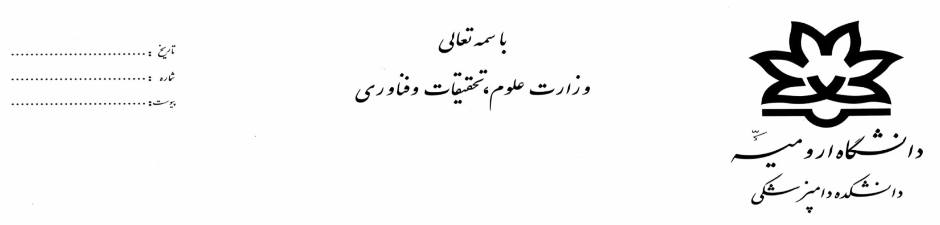
فرم توزیع نسخ پایان‌نامه
نام و نام خانوادگی دانشجو: شماره دانشجویی:
مقطع تحصیلی: رشته تحصیلی:
عنوان پایان‌نامه:

ردیف | نام و نام خانوادگی/ واحد دریافت کننده پایان‌نامه | سمت در پایان‌نامه | تاریخ تحویل | امضاء
1 |  | استاد راهنمای اول
2 |  | استاد راهنمای دوم
3 |  | استاد مشاور اول
4 |  | استاد مشاور دوم
5 |  | استاد داور داخلی: تحویل لوح فشرده(CD) در قالب فایل WORD و PDF
6 |  | استاد داور داخلی: تحویل لوح فشرده(CD) در قالب فایل WORD و PDF
7 |  | استاد داور خارجی: تحویل لوح فشرده(CD) در قالب فایل WORD و PDF
8 |  | استاد داور خارجی: تحویل لوح فشرده(CD) در قالب فایل WORD و PDF
9 | کتابخانه دانشکده دامپزشکی | تحویل یک جلد پایان نامه به همراه لوح فشرده(CD) در قالب فایل WORD و PDF

